PROJEKT „MÍSTNÍ AKČNÍ PLÁN ROZVOJE VZDĚLÁVÁNÍ NA PÍSECKU II“
Reg.č. CZ.02.3.68/0.0/0.0/17_047/0008590

Základní informace o MAP II Písecko
Stručný obsah
Projekt navázal na Místní akční plán rozvoje vzdělávání realizovaný v letech 2016 – 2017. Jeho cílem je udržet a dále rozvíjet a prohlubovat zahájenou spolupráci a komunikaci účastníků MAP na Písecku a podporovat tak systémové zlepšování kvality vzdělávání v mateřských a základních školách. V tomto partnerství byl vytvořen místní akční plán vzdělávání (MAP) Písecka pro řešení místně specifických problémů, který je nadále v pracovních skupinách a dle výstupů z jednotlivých akcí a aktivit aktualizován a doplňován. V rámci MAP II Písecko probíhají také aktivity spolupráce v oblasti předškolního vzdělávání, čtenářské a matematické gramotnosti, inkluzivního vzdělávání, polytechnického vzdělávání a rozvoje digitálních kompetencí. Mezi tyto aktivity patří například Minifestivaly čtení, Strategické hry pro matematickou gramotnost (únikovky), výlety mateřských škol, literárně-dramatické workshopy pro mateřské i základní školy, Příběhy našich sousedů, worshopy pro nadané děti v ZUŠ, vytvoření matematických kufříků, vzdělávací akce v oblasti rovných příležitostí či strategického plánování škol.
Celkem více jak 220 akcí. MAP bude pokračovat od září 2022 dalšími projekty.

Období realizace MAP II Písecko
1. 9. 2018 - 31. 8. 2022 (od 1.9.2022 navazuje projektem MAP III Písecko)

Organizační zajištění
Realizátor projektu: Svazek obcí regionu Písecko; Finančně podpořeno z Operačního programu Výzkum, vývoj a vzdělávání.
Spolupráce: 41 mateřských a základních škol dle IZO, Městská knihovna Písek, ZUŠ Písek, DDM Písek, centrum Naděje, Portus Prachatice, ŠkolaZdola z.s., Sladovna, zřizovatelé škol, poradenská centra a řada dalších.

Hlavní aktivity projektu
- Řízení projektu ● Evaluace a monitoring projektu
- Rozvoj a aktualizace MAP – aktualizace a doplňování vlastního strategického dokumentu, cílů, opatření a cest k naplnění jednotlivých cílů
- Implementace – realizace aktivit v oblasti předškolního vzdělávání, čtenářské a matematické gramotnosti, inkluzivního vzdělávání, polytechnického vzdělávání a rozvoje digitálních kompetencí

Pracovní skupiny MAP II Písecko
● PS pro financování – hledání zdrojů na realizaci jednotlivých záměrů na Písecku
● PS pro rozvoj čtenářské gramotnost ● PS pro rozvoj matematické gramotnosti
● PS pro rovné příležitosti – se zaměřením na řešení přechodů ve vzdělávání a soulad záměrů MAP se zásadou rovného přístupu ke vzdělání
● PS ředitelů základních škol ● PS ředitelů a vedoucích pracovníků mateřských škol

Kontakt
Svazek obcí regionu Písecko (SORP)
Ing. Taťána Mládková (manažerka projektu) Mgr. Jitka Soldátová (koordinátorka škol,
manažerka implementace)
tel.: 775 039 600 tel.: 775 595 600
email: mladkova@sorp.cz email: soldatova@sorp.cz

www.sorp.cz/projekty

MAP II PÍSECKO
Reg.č. CZ.02.3.68/0.0/0.0/17_047/0008590
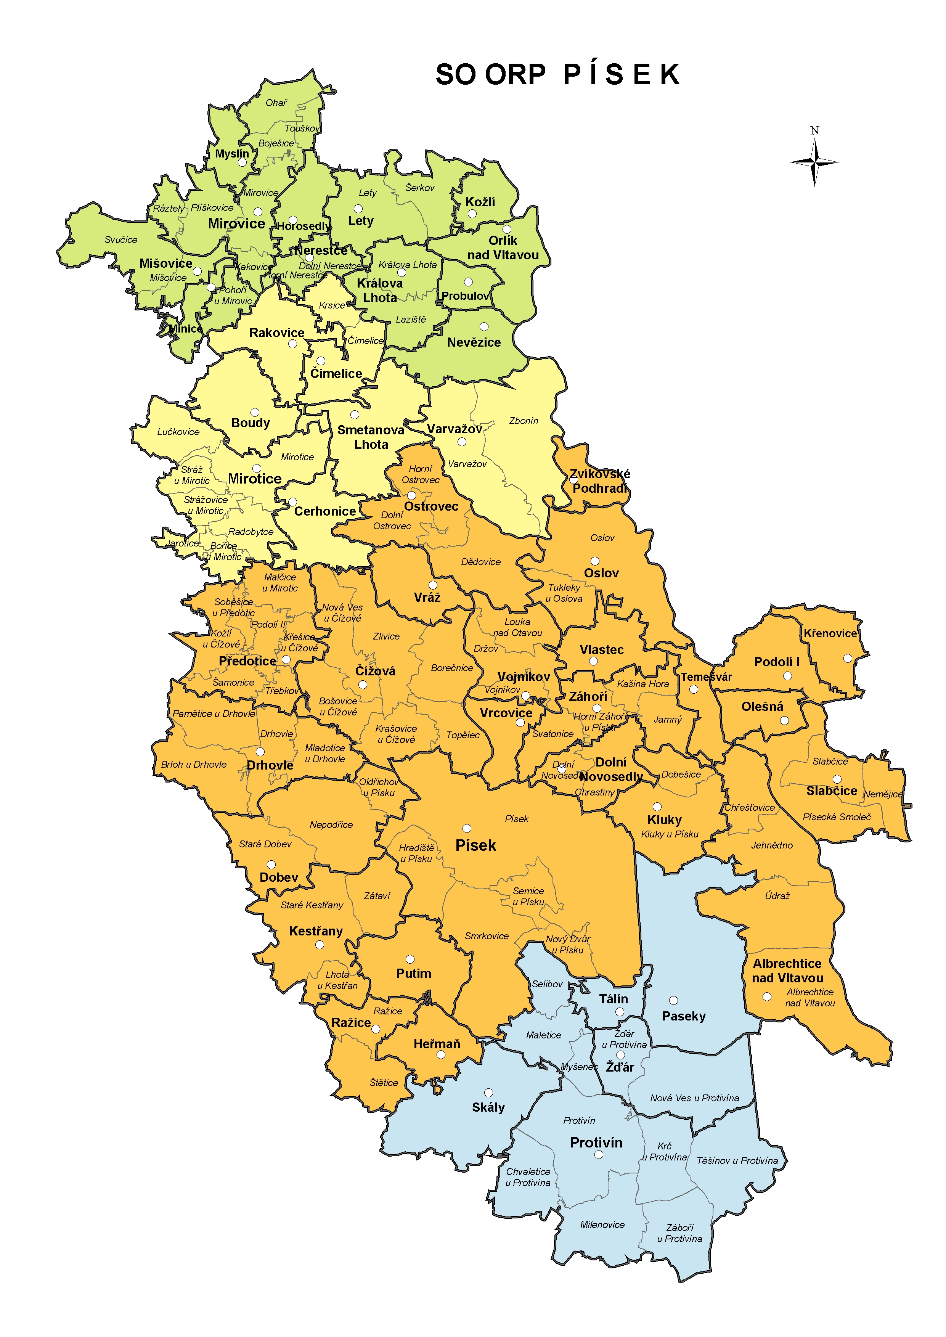
Mapa území

ZŠ a MŠ Orlík nad Vltavou
ZŠ a MŠ Mirovice

ZŠ a MŠ Čimelice

MŠ Oslov

MŠ Ostrovec

ZŠ Mikoláše Alše a MŠ Mirotice

ZŠ a MŠ Záhoří

ZŠ a MŠ Čížová

ZŠ a MŠ Kluky

MŠ Dobev

MŠ Kestřany

MŠ Putim

ZŠ A MŠ Albrechtice nad Vltavou

ZŠ Svobodná a MŠ Písek
ZŠ Edvarda Beneše a MŠ Písek
ZŠ T. G. Masaryka a MŠ Písek
ZŠ Jana Husa a MŠ Písek
ZŠ Tomáše Šobra a MŠ Písek
ZŠ Josefa Kajetána Tyla a MŠ Písek
ZŠ Cesta Písek; ZŠ Fazole
Dětský domov, MŠ, ZŠ a Praktická škola Písek
Gymnázium Písek
ZUŠ Otakara Ševčíka Písek

MŠ Krč

ZŠ Protivín
1. MŠ Protivín
2. MŠ Protivín

